**实验1 随堂练习**

1. **在网络学堂上下载实验1任务1的讲解视频，边看视频边完成实验板的检测。记录实验板检测中出现的问题（比如哪个LED或按键有问题等）**

**检测记录：**

**没有问题**

1. 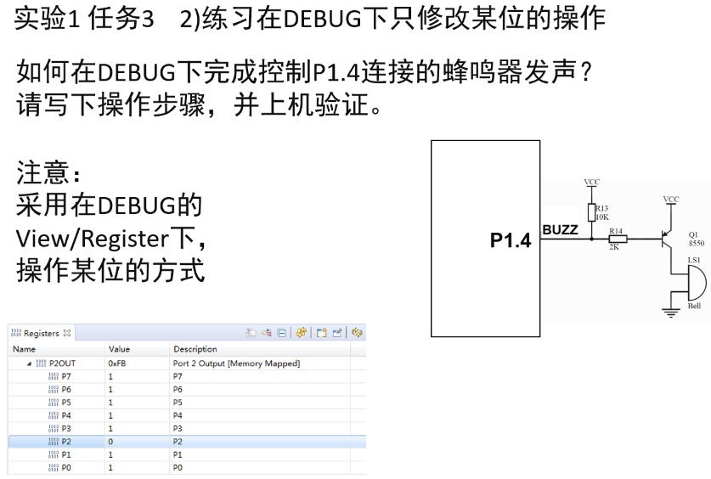

将P1OUT中的P4改成0

将P1DIR中的P4改成1

3、在网络学堂“课程文件\实验讲解”下载“实验1任务2讲解.mp4”视频，回答影响实验1任务2的3）中LED闪烁速度的原因。（该任务在实验1完成后，可以完成，不需要第3章编程知识）

原因是：

变量存放地址(RAM和CPU寄存器)不一样，提取变量的值的速度不一样，从而影响了LED闪烁速度

在任务2的基础上,

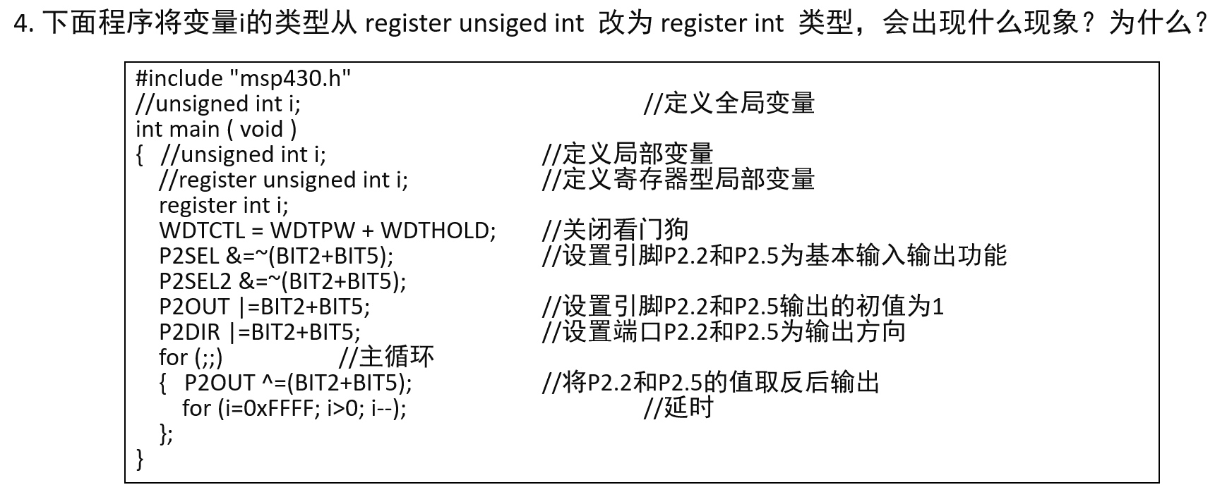

LED恒亮，因为此延时程序延时时间太短，几乎相当于没有延时。